Практическое занятие № 7: Обработка экспертной информации методами парных сравнений и оценивания ранжированием
Цель занятия:
- провести обработку экспертных оценок методом парных сравнений;
- провести экспертное оценивание ранжированием.

Краткие сведения из теории
Метод парных сравнений
Метод предусматривает использование эксперта, который проводит оценку целей. Z₁, Z₂, Z_{n}.
Согласно методу осуществляются парные сравнения целей во всех возможных сочетаниях. В каждой паре выделяется наиболее предпочтительная цель. И это предпочтение выражается с помощью оценки по какой-либо шкале. Обработка матрицы оценок позволяет найти веса целей, характеризующие их относительную важность.
Одна из возможных модификаций метода состоит в следующем:
- Составляется матрица бинарных предпочтений, в которой предпочтение целей выражается с помощью булевых переменных.
- Определяется цена каждой цели путем суммирования булевых переменных по соответствующей строке матрицы.

Пример
Эксперт проводит оценку 4-х целей, которые связаны с решением транспортной проблемы:
- Z₁ — построить метрополитен;
- Z₂ — приобрести 2-хэтажный автобус;
- Z₃ — расширить транспортную сеть;
- Z₄ — ввести скоростной трамвай.
Результаты оценки приведены в табл. 1.
Таблица 1 - Матрица бинарных предпочтений
Z_{i}/Z_{j} | Z₁ | Z₂ | Z₃ | Z₄
Z₁ |  | 1 | 1 | 1
Z₂ | 0 |  | 0 | 0
Z₃ | 0 | 1 |  | 1
Z₄ | 0 | 1 | 0

Определим цену каждой цели (складываем по строкам)
C₁ = 3; C₂ = 0; C₃ = 2; C₄ = 1
Эти числа уже характеризуют важность объектов. Нормируем, т.к. этими числами неудобно пользоваться:
v₁ = 3/6 = 0,5; v₂ = 0; v₃ = 0,33; v₄ = 0,17.
Результат применения указанного алгоритма представлен на рис. 1.
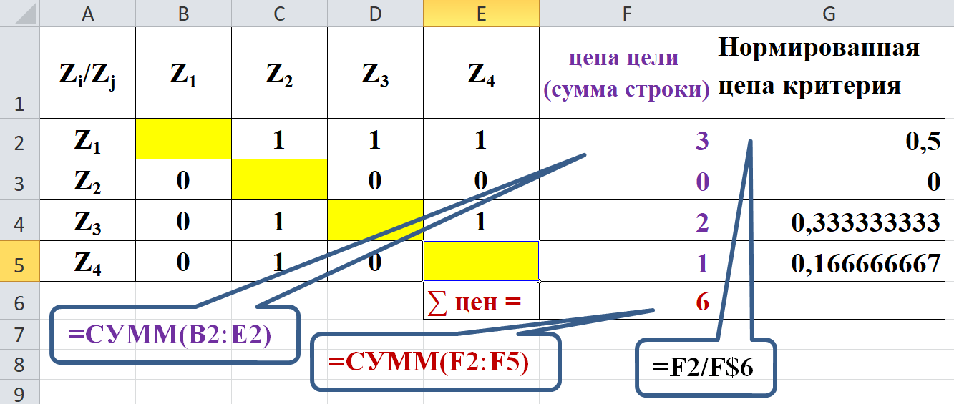
Рисунок 1 – Метод парных сравнений

Получаем, следовательно, порядок предпочтения целей: Z₁, Z₃, Z₄, Z₂

Экспертное оценивание ранжированием
В случае если результат оценивания качества эксперты представляют в виде ранжированного ряда, численное определение итоговых численных оценок качеств состоит в следующем:
- все объекты оценивания (изделия, свойства) нумеруются произвольно;
- эксперты ранжируют объекты по шкале порядка;
- ранжированные ряды объектов, составленные экспертами, сопоставляются.

Пример
Пять экспертов, оценивая семь однотипных объектов и классифицируя их по качеству, составили такие ранжированные ряды по возрастающей шкале порядка:
эксперт № 1: А₅ < А₃ < А₂ < А₁ < А₆ < А₄ < А₇ ;
эксперт № 2: А₅ < А₃ < А₂ < А₆ < А₄ < А₁ < А₇ ;
эксперт № 3: А₃ < А₂ < А₅ < А₁ < А₆ < А₄ < А₇ ;
эксперт № 4: А₅ < А₃ < А₂ < А₁ < А₄ < А₆ < А₇ ;
эксперт № 5: А₅ < А₃ < А₁ < А₂ < А₆ < А₄ < А₇ .

Место объекта в ранжированном ряду называется его рангом. Численное значение ранга в ряду возрастающей шкалы порядка увеличивается от 1 до т (т — количество оцениваемых объектов). В данном примере т = 7.

4. Определяются суммы рангов, каждого из объектов экспертной оценки.В рассматриваемом примере они таковы:
N₁: 4 + 6 + 4 + 4 +3 = 21;
N₂: 3 +3 + 2 + 3 +4 = 15;
N₃: 2 + 2 + 1 + 2 +2 = 9;
N₄: 6 + 5 + 6 + 5 +6 = 28;
N₅: 1 + 1 + 3 + 1 +1 = 7;
N₆: 5 + 4 + 5 + 6 +5 = 25;
N₇: 7 + 7 + 7 + 7 +7 = 35;

5. На основании полученных сумм рангов строят обобщенный ранжированный ряд: A5 < A3 < A2 < A1 < A6 < A4 < A7.

6. Обобщенные экспертные оценки качества группы рассматриваемых объектов экспертизы, т.е. коэффициенты их весомости, рассчитываются по формуле
$$Q_{i}=\frac{\sum_{j=1}^{m}{N_{ij}}}{\sum_{i=1}^{n}{{\sum_{j=1}^{m}{N_{ij}}}_{}}}$$
где т — количество экспертов;
п — число оцениваемых показателей;
числитель выражения - суммарное количество рангов, баллов или предпочтений, полученных i-м объектом от всех j экспертов;
знаменатель - суммарное число рангов всех оцениваемых объектов.
Расчеты по указанной формуле для рассматриваемого примера дают следующие результаты:
Q₁ = 21/140 = 0,15; Q₂ = 15/140 = 0,11; Q₃ = 9/140 = 0,06; Q₄ = 28/140 = 0,2;
Q₅ = 7/140 = 0,05; Q₆ = 25/140 = 0,18; Q₇ = 35/140 = 0,25.

Вариант использования MS Excel для решения этой задачи представлен на рис. 2.
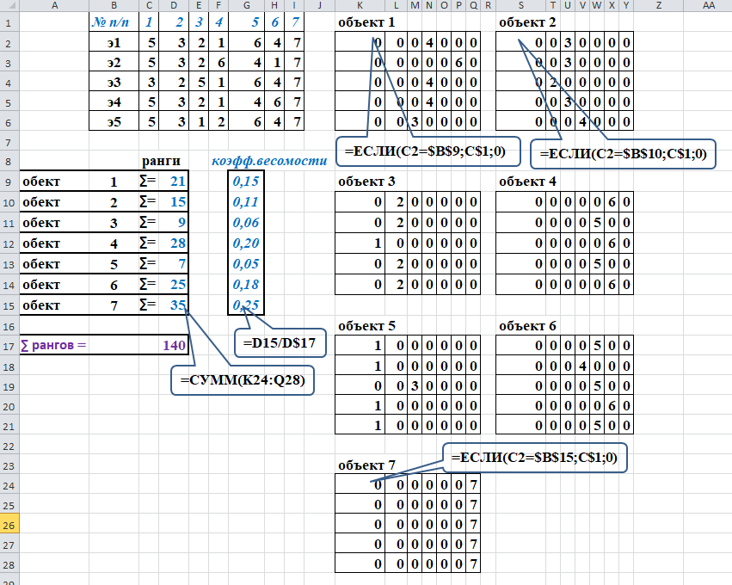
Рисунок 2 - Оценивание ранжированием

Анализируя полученные экспертным методом оценки качества, можно не только указать, какой объект лучше или хуже других, но и насколько.

Индивидуальные задания

Задание 1. Метод парных сравнений
Оценить значимость функций ПК:
- Z₁ — процессор;
- Z₂ — ОЗУ;
- Z₃ — HDD;
- Z₄ — SSD;
- Z₅ — диагональ монитора.
Результаты оценивания, представленные в виде матрицы парных сравнений, приведены в вариантах заданий.

Вариант 1 | Вариант 2 | Вариант 3
Z₁ Z₂ Z₃ Z₄ Z₅  Z₁ 1 1 1 1  Z₂ 0 1 1 1  Z₃ 0 0 0 0  Z₄ 0 0 1 1  Z₅ 0 0 1 0 | Z₁ Z₂ Z₃ Z₄ Z₅  Z₁ 0 1 1 1  Z₂ 1 1 1 1  Z₃ 0 0 0 0  Z₄ 0 0 1 1  Z₅ 0 0 1 0 | Z₁ Z₂ Z₃ Z₄ Z₅  Z₁ 0 0 1 1  Z₂ 1 1 1 1  Z₃ 1 0 0 0  Z₄ 0 0 1 1  Z₅ 0 0 1 0
Вариант 4 | Вариант 5 | Вариант 6
Z₁ Z₂ Z₃ Z₄ Z₅  Z₁ 1 0 1 1  Z₂ 0 1 1 1  Z₃ 1 0 0 0  Z₄ 0 0 1 1  Z₅ 0 0 1 0 | Z₁ Z₂ Z₃ Z₄ Z₅  Z₁ 1 1 0 1  Z₂ 0 1 1 1  Z₃ 0 0 0 0  Z₄ 1 0 1 1  Z₅ 0 0 1 0 | Z₁ Z₂ Z₃ Z₄ Z₅  Z₁ 1 1 1 0  Z₂ 0 1 1 1  Z₃ 0 0 0 0  Z₄ 0 0 1 1  Z₅ 1 0 1 0
Вариант 7 | Вариант 8 | Вариант 9
Z₁ Z₂ Z₃ Z₄ Z₅  Z₁ 1 0 0 1  Z₂ 0 1 0 1  Z₃ 1 0 0 0  Z₄ 1 1 1 1  Z₅ 0 0 1 0 | Z₁ Z₂ Z₃ Z₄ Z₅  Z₁ 1 1 1 1  Z₂ 0 1 1 0  Z₃ 0 0 0 0  Z₄ 0 0 1 1  Z₅ 0 1 1 0 | Z₁ Z₂ Z₃ Z₄ Z₅  Z₁ 1 1 1 1  Z₂ 0 0 1 0  Z₃ 0 1 0 0  Z₄ 0 0 1 1  Z₅ 0 1 1 0
Вариант 10 | Вариант 11 | Вариант 12
Z₁ Z₂ Z₃ Z₄ Z₅  Z₁ 0 1 1 1  Z₂ 1 1 0 1  Z₃ 0 0 0 0  Z₄ 0 1 1 1  Z₅ 0 0 1 0 | Z₁ Z₂ Z₃ Z₄ Z₅  Z₁ 0 0 1 1  Z₂ 1 1 0 1  Z₃ 1 0 1 0  Z₄ 0 1 0 1  Z₅ 0 0 1 0 | Z₁ Z₂ Z₃ Z₄ Z₅  Z₁ 0 1 0 1  Z₂ 1 1 0 1  Z₃ 0 0 0 0  Z₄ 1 1 1 1  Z₅ 0 0 1 0

Задание 2. Экспертное оценивание ранжированием
Пять экспертов, оценивая семь однотипных объектов и классифицируя их по качеству, составили ранжированные ряды по возрастающей шкале порядка. Определить коэффициенты весомости объектов

Вариант 1 | Вариант 2
э1 5 3 2 1 7 4 6  э2 5 3 2 6 4 1 7  э3 3 2 7 1 6 4 5  э4 5 3 2 1 4 6 7  э5 5 3 1 2 6 4 7 | э1 5 3 2 7 6 4 1  э2 5 3 2 6 4 1 7  э3 3 7 5 1 6 4 2  э4 5 3 2 1 4 6 7  э5 5 3 1 2 7 4 6
Вариант 3 | Вариант 4
э1 5 3 2 1 6 4 7  э2 3 5 2 6 4 1 7  э3 3 2 1 5 7 4 6  э4 5 3 2 1 4 6 7  э5 5 3 1 2 6 4 7 | э1 5 3 2 1 6 4 7  э2 5 3 2 6 4 1 7  э3 3 2 5 1 6 4 7  э4 5 2 3 1 7 6 4  э5 5 3 2 6 1 4 7
Вариант 5 | Вариант 6
э1 5 3 2 1 6 4 7  э2 5 3 2 6 4 1 7  э3 3 2 5 1 7 4 6  э4 5 3 2 1 4 6 7  э5 5 3 1 2 6 7 4 | э1 5 3 2 1 7 4 6  э2 5 3 2 6 4 1 7  э3 3 2 7 1 6 4 5  э4 5 3 2 1 4 6 7  э5 5 3 1 2 6 4 7
Вариант 7 | Вариант 8
э1 5 3 2 6 1 4 7  э2 5 3 2 4 6 7 1  э3 3 2 5 1 6 7 4  э4 5 3 2 1 4 6 7  э5 5 3 1 2 6 4 7 | э1 5 3 2 1 6 7 4  э2 5 3 2 6 4 7 1  э3 3 5 2 1 6 4 7  э4 5 3 1 2 4 6 7  э5 5 3 1 2 6 4 7
Вариант 9 | Вариант 10
э1 5 3 2 1 7 4 6  э2 3 5 2 6 1 4 7  э3 3 2 5 1 6 4 7  э4 5 3 2 1 4 6 7  э5 3 5 1 2 7 4 6 | э1 5 3 2 7 6 4 1  э2 3 5 2 6 4 1 7  э3 2 3 5 1 6 4 7  э4 3 5 2 1 7 6 4  э5 1 3 5 2 6 4 7

